## WORKSHEETS (LEMBAR KERJA)

|  |  |  |
| --- | --- | --- |
| **Mata Kuliah** | **:** | **Anatomi** |
| **Materi** | **:** | **Musculoskeletal** |
| **NIM/Nama Mahasiswa** | **:** | **2110101028/ LEDY SUPRIHATIN** |

|  |  |  |  |
| --- | --- | --- | --- |
| **No** | **Keterangan** |  | **Pembahasan** |
| 1 | Sebutkan struktur otot rangka : Tendon, Fascia, Sarcolemma (membrane sel/serat otot) dan sarcoplasma,Miofilamen, Sarkoplasma, | : | Makroskopik : pengujian yang dilakukan dengan mata telanjang atau dengan bantuan kaca pembesar terhadap berbagai organ makhluk hidup. Identitas **makroskopis** didasarkan pada bentuk, ukuran, warna, dan karakteristik permukaan .  Mikroskopik : suatu sifat ukuran yang sangat-sangat kecil dan umumnya tidak bisa dilihat dengan mata biasa atau mata telanjang pada manusia, sehingga diperlukan alat bantu untuk melihat hal kecil itu yaitu mikroskop. dalam bahasa inggris. |
| 2 | Jelaskan   1. Axial musculature sistem rangka yang disusun oleh tulang aksial atau tulang yang menyusun sumbu utama tubuh manusia. axial musculature ( rangka aksial) terdiri dari Tulang tengkorak, Tulang belakang ( vertebrae ) , Tulang dada ( sternum) dan rusuk ( costae ) 2. Appendicular musculature sistem rangka yang tersusun atas tulang apendikular atau tulang yang menyusun organ gerak. Rangka apendikular terdiri dari Tulang apendikular atas terdiri dari Gelang bahu (pectoral girdle) dan tulang tangan dan Tulang apendikular bawah terdiri dari gelang panggul (pelvic girdle) dan tulang kaki. | | |
| 3 | Sebutkan ciri ciri otot berikut  m11 | : | * Bekerja secara tidak sadar * Tidak memiliki pola lurik * Berinti tunggal * Tidak bercabang * Bersifat elastis * Memiliki tebal sekitar empat hingga lima mikrometer * Memiliki panjang sekitar 20 hingga 300 mikrometer * Terdapat di otot pembuluh darah dan organ dalam * Memiliki filament aktin yang terlihat sebagai garis merah di bawah mikroskop * Berbentuk gelendong atau spindel dengan bagian tengah yang menggelembung (terdapat nukleus) dan ujung yang meruncing. |
| 4 | m3 | : | 1. Bentuknya silindris, memanjang  2. Tampak adanya garis-garis melintang yang tersusun seperti daerah gelap dan terang secara berselang-seling (lurik).  3. Mempunyai banyak inti sel  4. Bekerja dibawah kesadaran, artinya menurut perintah otak, oleh karena itu otot lurik disebut sebagai otot sadar.  5. Terdapat pada otot paha, otot betis, otot dada, otot. |
| 5 |  | : | 1. Otot jantung ini hanya terdapat pada jantung. Strukturnya sama seperti otot lurik, gelap terang secara berselang-seling dan terdapat percabangan sel.  2. Kerja otot jantung tidak bisa dikendalikan oleh kemauan kita, tetapi bekerja sesuai dengan gerak jantung. Jadi otot jantung menurut bentuknya seperti otot lurik dan dari proses kerjanya seperti otot polos, oleh karena itu disebut juga otot spesial. |
| 6 | Jelaskan fungsi otot  Pada dasarnya, jaringan otot punya fungsi yang sama, yakni sebagai alat gerak aktif. Sedangkan otot polos, berfungsi untuk memberikan gerakan tanpa pengaruh tubuh, atau bergerak di luar kehendak kita. | | |
| 7 | Jelaskan otot antagonis dan contohnya  Antagonis, adalah dimana dua otot melakukan gerak yang berkebalikan, jadi saat satu bagian berkontraksi, satunya berelaksasi. Contoh, bisep dan trisep di lengan atas saat kamu menekukkan siku dan meluruskan siku. | | |

**No Keterangan Pembahasan**

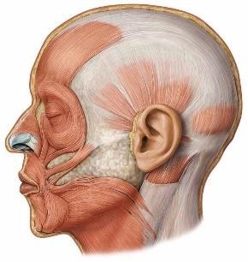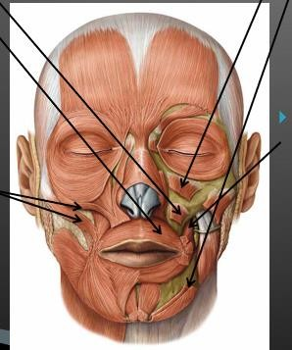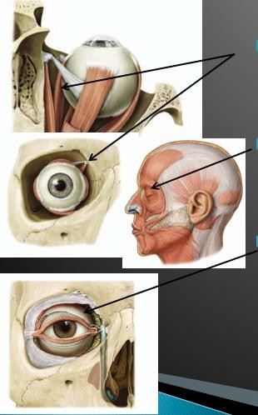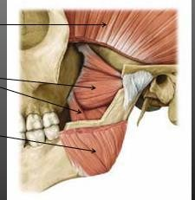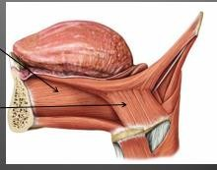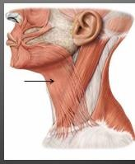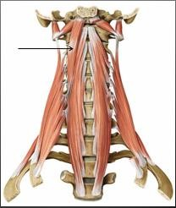

frontalis

**1. platysma**

Jelaskan otot sinergis dan contohnya Otot sinergis adalah adalah dua otot atau lebih yang bekerja bersama – sama dengan tujuan yang sama. Jadi, otot – otot itu berkontraksi bersama dan berelaksasi bersama. Contohnya otot – otot antar tulang rusuk yang bekerja bersama ketika kita menarik napas, atau otot pronator, yaitu otot yang menyebabkan telapak tangan menengadah atau menelungkup.

6 levator angul oris 9 levator labil superioris

10 depresor labil inferioris

8

Otot 7orbicularis oris

waj ah

8 zygomaticus minor dan major

11buccinator

2 ocipitalis

12 M. Temporal

3Trochlea (ligamenthous sling)

4kelopak mata

13. M. pterigoideo

5 superior rectus

15. M. mastereo

14. M. Pterigoideo medial

16. M. genioglossus

17. M hyogloss us

9 Otot leher

3 longus capitis muscle

2strecledomastoid

|  |  |  |  |
| --- | --- | --- | --- |
| **No** | **Keterangan** |  | **Pembahasan** |
| 10 | Otot bahu  2musoulo biceps braquial  1 deltoid  4 infraspinatus  5 teres minor  6 teres major | | |
|  | Otot dada  1.pectoral major  2pectoralis minor | | |

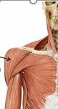

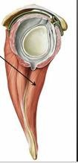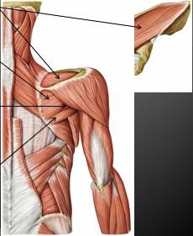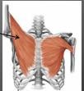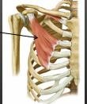

|  |  |  |  |
| --- | --- | --- | --- |
| **No** | **Keterangan** |  | **Pembahasan** |
|  | 4subclavius  3 serratus anterior  5 triceps 8origin  6 biceps 9 tendon of long head  10 biceps  7 tendon  11 insertion  14 flexor digitorum  12brachio  -radialis 15tendon extensor digiti minimi  13extensor carpi  Radialis longus  16 palmar aponeurosis | | |

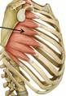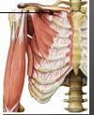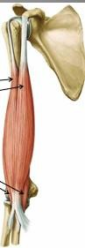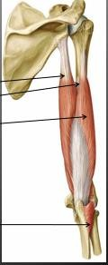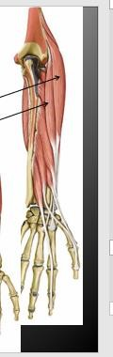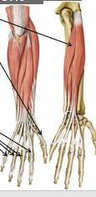

## No Keterangan Pembahasan

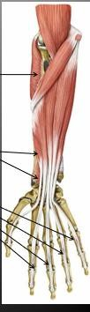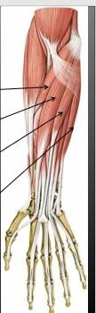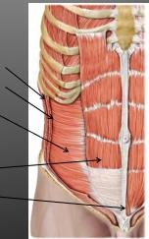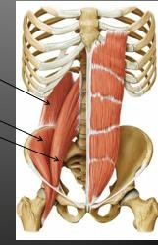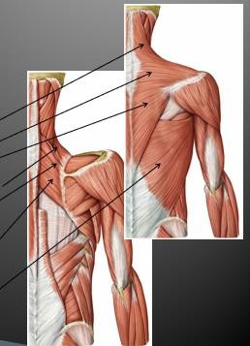

22 extensor pollicis brevis

17 extensor carpi radialis longus

21 abductor

23extensor pollicis longus

18 pronator quadratus

24 extensor indicis

19tendons of flexor digitorum profundus

20 tendons of flexor digitorum profundus

**Regio abdomen**

1 Latissimus dorsi

5 latissimus

2 Serratus anterior

# 3 external oblique 6 psoas major muscle

4 rectus abdominis

7 psoas major muscle

5 Inguinal canal

9 posterios

Trapezius muscle

11 levator scapulae muscaele

10

15

12

14

13

|  |  |  |  |
| --- | --- | --- | --- |
| **No** | **Keterangan** |  | **Pembahasan** |
|  | Regio glutealis  1 gluteus maximus  2 gluteus medius  3aduktor magnus | | |
|  | Ektermitas inferior  1tibialis anterior  2 5long head of bicepsfemoris muscle  3soleus 6iliotibial tract  7 sartorius muscle  4extensor digitorum longus  8 Short head of biceps femoris muscle | | |

